|  |  |
| --- | --- |
| Gerb-BMSTU_01 | **Министерство образования и науки Российской Федерации**  **Федеральное государственное бюджетное образовательное учреждение**  **высшего образования**  **«Московский государственный технический университет**  **имени Н.Э. Баумана**  **(национальный исследовательский университет)»**  **(МГТУ им. Н.Э. Баумана)** |

ФАКУЛЬТЕТ \_\_\_\_\_\_ИНФОРМАТИКА И СИСТЕМЫ УПРАВЛЕНИЯ\_\_\_\_\_\_\_\_\_\_\_

КАФЕДРА \_СИСТЕМЫ ОБРАБОТКИ ИНФОРМАЦИИ И УПРАВЛЕНИЯ\_\_\_\_\_\_

**ОТЧЕТ ПО ПРЕДДИПЛОМНОЙ ПРАКТИКЕ**

Студент \_\_Журавлев Николай Вадимович\_\_\_\_\_\_\_\_\_\_\_\_\_\_\_\_\_\_\_\_\_\_\_\_\_\_\_\_\_\_\_\_\_\_\_\_\_\_\_\_\_

*фамилия, имя, отчество*

Группа \_\_\_ИУ5-44М\_\_\_\_\_\_\_\_\_\_\_\_\_\_\_\_\_\_\_\_

Тип практики \_\_\_\_\_\_\_\_\_\_\_\_\_\_\_ПРЕДДИПЛОМНАЯ\_\_\_\_\_\_\_\_\_\_\_\_\_\_\_\_\_\_\_\_\_\_\_\_\_\_

Название предприятия \_\_\_\_\_\_\_Московский государственный технический университет имени Н.Э. Баумана\_\_\_\_\_\_\_\_\_\_\_\_\_\_\_\_\_\_\_\_\_\_\_\_\_\_\_\_\_\_\_\_\_\_\_\_\_\_

Студент **\_\_\_\_\_\_\_\_\_\_\_\_\_\_\_\_\_ Журавлев Н.В.\_**

*подпись, дата фамилия, и.о.*

Руководитель практики **\_\_\_\_\_\_\_\_\_\_\_\_\_\_\_\_\_ Виноградова М.В.**

*подпись, дата фамилия, и.о.*

Оценка \_\_\_\_\_\_\_\_\_\_\_\_\_\_\_\_\_\_\_\_\_\_\_\_\_\_\_\_\_\_\_\_\_\_

*2025 г.*

# Оглавление

[Оглавление 2](#_Toc192070673)

[Введение 3](#_Toc192070674)

[Постановка задачи 4](#_Toc192070675)

[Описание взаимодействия модулей 4](#_Toc192070676)

[Синтаксис запросов между разными СУБД 6](#_Toc192070677)

[Классы СУБД 7](#_Toc192070678)

[Парсер запросов 9](#_Toc192070679)

[Список использованных источников 12](#_Toc192070680)

# Введение

В настоящее время наблюдается продолжающийся рост систем, поддерживающих огромный объем реляционных и нереляционных форм данных. Примерами моделей данных, которые поддерживают многомодельные базы данных, являются документные, графические, реляционные модели и модели ключ-значение [1]. Наличие единой системы данных для управления, как хорошо структурированными данными, так и данными NoSQL выгодно пользователям, поскольку для каждой конкретной задачи существуют более предпочтительные варианты хранения данных в зависимости от типа СУБД, таким образом, предоставление разных структур хранения данных в одной системе позволяет сделать информацию более доступной и понятной для пользователей. Такая система также улучшает визуализацию и понимание данных.

Запрос на систему для взаимодействия нескольких баз данных между собой выражен в следующей статье [2]. Опосредовано нужда в данной системе упоминается в самых различных сферах, например, при исследовании биологии [3, 4] или политологии [5]. Попытка создания аналогичной системы уже были, однако она была представлена для специализированной сферы, что представлено в статье [6], также уже была попытка создать систему связывающую различные БД через JSON запросы [7], а рассматриваемая в данной работе система также является универсальной, что выражается в поддержке нескольких СУБД и возможности подключать множество баз данных и брать информацию из нескольких источников одновременно, однако работает по другому принципу. В описываемой системе не производится сбор данных из разных БД, а идёт обращение непосредственно к СУБД.

# Постановка задачи

В данной работе разрабатывается системы для взаимодействия пользователя с множеством баз данных, находящимися в различных системах управления базами данных (СУБД).

Первоначально пользователю необходимо выбрать нужные ему базы данных и соответствующие СУБД, из которых он планирует извлекать данные. Список доступных для выбора СУБД заранее определён разработчиком, в данном варианте MongoDB, Neo4j, Cassandra.

Для извлечения данных нужно писать запросы по разработанному синтаксису. Пользователь имеет возможность получать информацию из нескольких баз данных и СУБД одновременно.

Кроме того, данная система должна обладать гибкостью, а именно иметь возможность использовать потенциально любую СУБД, при условии, что для этого предварительно добавлен необходимый функционал, соответствующий разработанному шаблону класса СУБД.

**Описание взаимодействия модулей**

Всего в системе можно выделить 3 части - ввод запроса пользователем, парсер запроса для каждой СУБД, исполнение запроса каждой СУБД. Визуально их взаимодействие показано на рис. 1, текстовое описание представлено далее.

Первая часть - ввод запроса пользователем. Пользователь в браузере вводит запрос на получение нужных ему данных в соответствии с специальном синтаксисом, строение которого описано далее.

Вторая часть - парсер запросов. В этом элементе системы запрос пользователя разбивается на части для каждой БД. Эти части запроса в нужной для корректного исполнения последовательности подаются в соответствующие классы определённой СУБД, после чего возвращают результат, который уже обрабатывается и выводится пользователю или добавляется в запрос для следующего класса СУБД, если это не конечный результат.

Третья часть, которую можно выделить, это - классы СУБД. Каждый такой класс представляет собой возможность взаимодействия с СУБД для выполнения запроса, а его объекты представляют каждую БД в этой СУБД. Каждый объект класса должен преобразовывать часть запроса, пришедшего к нему от парсера, в запрос на язык, который является командой для СУБД, к классу которой он относится. После преобразования он обращается с этой командой к БД, к которой он относится, и возвращает результат в парсер.

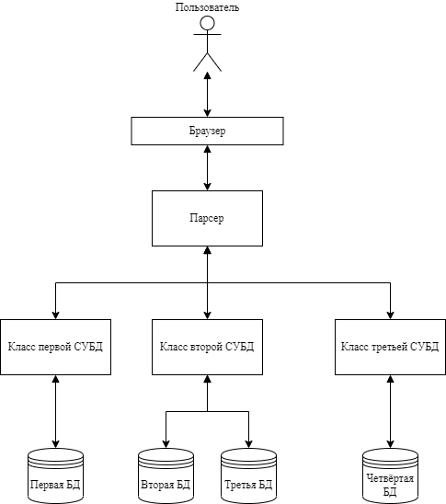

Рисунок 1. Взаимодействие между элементами

**Синтаксис запросов между разными СУБД**

Чтобы была возможность делить запросы для исполнения на разных СУБД необходимо сделать свой синтаксис запросов. Далее представлено описание синтаксис основных запросов.

Запрос будет записываться одной строкой, в которой будут писаться название БД, путь к данным из БД и операторы с разделителями в виде точек.

Пример запроса:

dbcity.read(dbcity.building.address).where(dbpeople.read(dbpeople.personal\_data.name).where(dbpeople.personal\_data.id=1)=dbcity.building.address\_owner)

Сначала пишется название БД. После этого через разделитель - точку, пишется оператор, применяемый к указанной БД.

В системе будут представлены следующие операторы:

* x.y.z, где x – название БД, y – название сущности, являющийся аналогом таблицы из реляционных БД, из ранее обозначенной базы данных, z – название сущности, являющийся аналогом столбцов из реляционных БД, из ранее обозначенной таблицы. Таким образом из БД можно получить необходимые данные.
* where – оператор, в котором в скобках описывается фильтр, по которому выбираются данные из БД. В условии используются оператор доступа к данным и операторы сравнения. Сравниваемыми элементами могут являться данные из БД или константы. Условия могут вложенными. Так же возможно использование операторов AND и OR.
* create – вставка данных в БД. У оператора в скобках сначала через запятую указываются операторы доступа к данным, которые означают новые поля, после чего в конце через запятую указываются вставляемые данные в виде массива списков. Например, dbcity.create(dbcity.building.address, dbcity.building.owner, [[“Wall Street”, “Stan Smith”], [“Broadway”, “John Doe”]]).
* read – чтение данных из БД. У оператора в скобках указываются операторы доступа к данным, которые должны быть прочитаны. Например, dbcity.read(dbcity.building.address).
* update – изменение данных в БД. У оператора в скобках сначала через запятую указываются операторы доступа к данным, которые означают поля, в которых будут производится изменения, после чего в конце через запятую указываются вставляемые данные в виде списка. Например, dbcity.update(dbcity.building.address, dbcity.building.owner, [“Broadway”, “John Doe”])
* delete – удаление данных из БД. После данного оператора указывается оператор where. Например, dbcity.delete.where(dbcity.building.owner=“John Doe”).

**Классы СУБД**

В системе для каждой СУБД создаётся собственный класс. Для каждой БД, которую подключает пользователь создаётся собственный объект соответствующего класса СУБД. Все классы наследуются от шаблона, пример для Neo4j, Cassandra и MongoDB представлен на рис. 2.

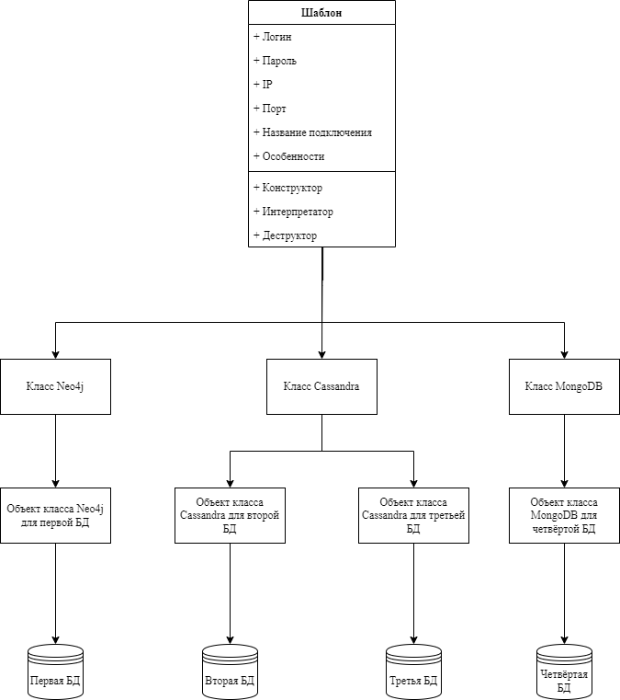

Рисунок 2. Схема работы классов СУБД

Сам шаблон должен иметь следующую структуру полей:

* Логин – логин, который нужен для подключения к базе данных.
* Пароль – пароль, который нужен для подключения к базе данных.
* IP – ip для подключения к базе данных.
* Порт – порт для подключения к базе данных.
* Название подключения - название, которое необходимо для различия между разными БД одной СУБД.
* Особенности – текстовая строка с необходимой информации для корректного выполнения запросов.

Так же шаблон должен содержать следующие методы:

* Конструктор. Метод, которому на вход подаётся - адрес базы данных; порт базы данных; логин для авторизации; пароль для авторизации; название базы данных. Данный метод создаёт и хранит подключение и название базы данных.
* Интерпретатор. Метод, которому на вход подаётся - запрос на синтаксисе, описанном в предыдущей главе. Данный метод преобразует полученный запрос в формат, нужный для конкретной СУБД и исполняет его. В конце возвращает массив кортежей с полученным результатом.
* Деструктор. Метод, который закрывает подключение для текущей БД.

**Парсер запросов**

В описываемой в данной статье системе запрос от пользователя необходимо разделить на подзапросы. После этого разбитые подзапросы конвертируются в запросы, которые могут воспринимать СУБД, для которых эти запросы предназначены и исполняются.

Сначала запрос читается слева направо и разбивается на подзапросы. Далее подзапросы конвертируются в читаемый для СУБД вид и исполняются справа налево с передачей результата запроса. Данный процесс подробно изображен на рисунке 3.

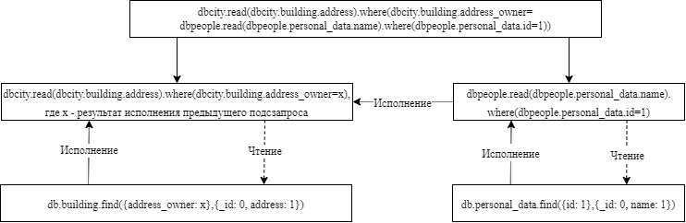

Рисунок 3. Деление основного запроса на подзапросы для каждой БД

Конвертацию подзапросов осуществляет общий для всех классов БД метод Интерпретатор. Рассмотрим работу одного из них, а именно интерпретатора класса MongoDB.

Был выделен следующий подзапрос:

dbpeople.read(dbpeople.personal\_data.name).where(dbpeople.personal\_data.id=1)

Сначала идёт подключение к базе данных dbpeople. Парсер начинает выполнять с более меньшего подзапроса:

(dbpeople.personal\_data.name).where(dbpeople.personal\_data.id=1), где dbpeople – БД в СУБД MongoDB.

Часть запроса dbpeople.personal\_data.name преобразуется в {\_id: 0, name: 1},where(dbpeople.personal\_data.id=1) преобразуется в {\_id: 1}.

Далее конвертируется часть запроса dbpeople.read() и исполняется в виде следующего запроса:

db.personal\_data.find({\_id: 1},{\_id: 0, name: 1}).

Для создания очереди на исполнения создаётся стек, со следующим строением:

1. Название подключения – какое подключение необходимо выполнить для исполнения запроса.
2. Команда – название команды, которая будет исполняться
3. Аргументы команды – аргументы, которые были указаны при вызове команды.
4. Where список – список, в котором хранятся символы, которые необходимо учитывать при анализе условия – “(”, ”)”, ”AND”, ”OR”, ”=”, “!=”, “<”, ”>”, “<=”, “>=”
5. Номер итерации – положение элемента в стеке, в который необходимо вставить результат
6. Позиция в where списке – в какой порядковый номер необходимо вставить результат в where списке

Сначала в запросе ищется первая из команд, после чего в элемент стека заносится подключение для которого была вызвана команда и затем сама команда. После ищется конец аргумента, начиная с первого символа, если количество открывающих скобок равно -1 (так как первая уже учтена) и встречается закрывающая, то это конце аргумента. Весь аргумент заносится в элемент стека. Далее проверяется имеется ли у команды оператор where. Если он отсутствует, то заносится пустой список и на место координат вставки результата записывается число -1. В случае наличия оператора where ищется конец его аргумента. И после система пытается найти есть ли в аргументе операторы AND или OR. Для этого ищутся координаты начала и конца первого названия путём посимвольного прохождения всей строки, пока не будет встречен символ. После этого всё что до первого аргумента вносится отдельно в список where и вместо аргумента ставится @. Данный процесс продолжается пока не закончится проверяемая строка. Все найденные аргументы заносятся в отдельный список. После для каждого аргумента в списке ищется разделитель аналогично поиску конца аргумента. Далее каждый аргумент разделителя, если они простые заносятся вместо @. Если же они сложные, то для них процесс начинается сначала, но уже заносят результат в итерацию и место, где оно стоит. Место помечается знаком %.

Последовательно из стека берётся запись, которая передаётся в соответствующий интерпретатор, который определяется по первому значению в этой записи. После выполнения запроса берётся результат и заносится вместо символа % в where список нужного элемента стека. Место для вставки указано последними 2 элементами в записи стека. И данный процесс продолжается пока не закончатся записи в стеке.

# Список использованных источников

1. Бердыбаев Р.Ш., Гнатюк С.О., Тынимбаев С., Азаров И.С. Анализ современных баз данных для использования в системах Siem // Вестник Алматинского университета энергетики и связи, Т. 54, №3, С. 33-47, 2021. DOI 10.51775/1999-9801\_2021\_54\_3\_33.
2. Blinova O.V., Pankratova E. V., Farkhadov M.P. Principles of construction and analysis of architectures for modern scientific information systems // 7th International Scientific Conference. 2023. P. 111-113. DOI 10.25728/icct.2024.032.
3. Schäfer R.A., Rabsch D., Scholz G.E., Stadler P.F., Hess W.R., Backofen R., Fallmann J., Voß B. RNA interaction format: a general data format for RNA interactions // Bioinformatics, Vol. 39, №11, P. 1-3, 2023. DOI 10.1093/bioinformatics/btad665.
4. Martha V.S, Liu ZH., Guo Li., Su Zh., Ye Ya., Fang H., Ding D., Tong W., Xu X. Constructing a robust protein-protein interaction network by integrating multiple public databases // Bioinformatics, Vol. 12, №10, P. 1-10, 2011. DOI 10.1186/1471-2105-12-s10-s7.
5. Панов П.В. База данных «субнациональный регионализм и многоуровневая политика (reg-mlg)» // Вестник Пермского университета. ПОЛИТОЛОГИЯ, Т. 15, №4, С 111-120, 2021. DOI 10.17072/2218-1067-2021-4-111-120.
6. Haas L.M., Rice J.E., Schwarz P.M., Swope W.C. DISCOVERYLINK: a system for integrated access to life sciences data sources // IBM systems journal, Vol. 40, №2, P. 489-511, 2001. DOI 10.1147/sj.402.0489.
7. Zhang L., Pang Ke., Xu J., Niu B. JSON-based control model for SQL and NoSQL data conversion in hybrid cloud database // Journal of cloud computing, Vol. 11, №1, P. 1-12, 2022. DOI 10.1186/s13677-022-00302-9.